Ministerul Educaţiei și Cercetării al Republicii Moldova
Universitatea Tehnică a Moldovei
Facultatea Calculatoare, Informatică și Microelectronică

RAPORT

Lucrarea de laborator nr.1
la Analiza și Proiectarea Algoritmilor

A efectuat:
st. gr. TI-244 Chiochiu Vladislav

A verificat:
asist. univ. Perevoznic Vladislav

Chișinău - 2025

LUCRARE DE LABORATOR NR. 1

Tema Analiza algoritmilor
Scopul lucrării:
- analiza empirică a algoritmilor;
- analiza teoretică a algoritmilor;
- determinarea complexității temporale și asimptotice a algoritmilor.
Sarcina:
- de efectuat analiza empirică a algoritmilor propuși;
- de determinat relația ce reprezintă complexitatea temporală pentru acești algoritmi;
- de determinat complexitatea asimptotică a algoritmilor.
Rezumat succint la tema lucrării de laborator acest celebru şir a fost descoperit în 1202 de către Leonardo Pisano (Leonardo din Pisa), cunoscut sub numele de Leonardo Fibonacci. Cel de-al n-lea termen al şirului se poate obtine direct din definiţie.
function fib1(n)
if n < 2 then return n
else return fib1(n-1) + fib1(n-2)
Această metodă folosește variabile auxiliare pentru a calcula progresiv termenii șirului. Este mult mai eficientă (complexitate O(n)), necesitând doar un ciclu liniar.
function fib2(n)
i <- 1; j <- 0
for k <- 1 to n do j <- i + j
i <- j - i
return j
Algoritmul prin formulă (fast doubling iterativ) se bazează pe o proprietate matematică a șirului Fibonacci, care permite calcularea simultană a doi termeni – $F(2k)$și $F(2k+1)$– pornind doar de la valorile $F(k)$și $F(k+1)$. Această abordare elimină necesitatea parcurgerii pas cu pas a tuturor termenilor intermediari și reduce considerabil timpul de execuție, obținând o complexitate temporală de ordin logaritmic $O(log⁡n)$.
Relația de recurență care descrie timpul de execuție este:
$T(n)=T(\frac{n}{2})+O(1)$, unde:
- $T(n)$– timpul total de execuție pentru calculul lui F(n);
- $T(\frac{n}{2})$– timpul necesar pentru calculul perechii F(k), F(k+1);
- $O(1)$– costul constant al operațiilor aritmetice din fiecare pas (înmulțiri, scăderi, adunări).
Rezolvând această recurență, obținem: $T(n)=O(log⁡n)$
Prima formulă, $F(2k)=F(k)×[2F(k+1)-F(k)]$, permite calcularea termenului de la poziția 2k folosind doar doi termeni intermediari. Ea arată că, pentru a obține un termen dublu în șir, nu este nevoie de recalculări succesive, ci doar de o combinație liniară a valorilor deja cunoscute.
A doua formulă, $F(2k+1)=F(k+1)^{2}+F(k)^{2}$, determină termenul de la poziția 2k + 1, folosind pătratele termenilor $F(k)$și $F(k+1)$. Aceasta exprimă o altă proprietate fundamentală a șirului, conform căreia suma pătratelor a doi termeni consecutivi este egală cu termenul Fibonacci imediat următor poziției dublate.
Prin aplicarea repetată a acestor relații, se poate calcula rapid $F(n)$fără recursivitate adâncă și fără parcurgerea secvențială a tuturor termenilor anteriori. Metoda fast doubling este astfel considerată una dintre cele mai eficiente modalități de determinare a numerelor Fibonacci, oferind un echilibru optim între precizie și performanță, în special pentru valori mari ale lui n.
Metoda are complexitate O(log n), fiind foarte eficientă pentru valori mari.
function fib3(n)
i <- 1; j <- 0; k <- 0; h <- 1
while n > 0 do
if n este impar then t <- jh
j <- ih+jk+t
i <- ik+t
t <- h²
h <- 2kh+t
k <- k²+t
n <- n div 2
return j
Algoritmul „Divide et Impera” (fast doubling recursiv) folosește principiul divide et impera:
- se împarte problema în subprobleme mai mici (pentru n/2);
- se folosesc formule de dublare pentru a reconstrui valoarea lui F(n);
- este cea mai eficientă metodă, cu complexitate O(log n).
function fib4(n)
if n = 0 then return (0, 1)
(f, g) ← fib4(n div 2)
c ← f * (2*g - f)
d ← f*f + g*g
if n este par then
return (c, d)
else
return (d, c + d)

ANALIZA EMPIRCĂ A ALGORITMILOR

Pentru determinarea celui mai eficient algoritm de calcul al termenului n din șirul Fibonacci, procesul a fost automatizat prin realizarea unui program în limbajul C++, prezentat în Anexa 1. Completarea matricei de eficiență s-a realizat utilizând numărul de iterații corespunzător fiecărui algoritm.
În urma compilării programului și analizei rezultatelor (figura 1), s-a constatat că Algoritmul nr. 1 este cel mai ineficient. Deși până la termenul Fibonacci 10 acesta poate concura cu celelalte metode, odată cu creșterea valorii lui n, numărul de iterații crește exponențial.
Spre exemplu, pentru termenul al 40-lea, Algoritmul nr. 1 efectuează de aproximativ 1,5 milioane de ori mai multe iterații decât Algoritmul nr. 2, evidențiind astfel diferența majoră de eficiență dintre cele două metode.
Etapele unei analize empirice sunt clar structurate și necesită o abordare metodică:
- stabilirea obiectivului analizei;
- alegerea unei măsuri adecvate de eficiență;
- descrierea caracteristicilor și proprietăților datelor de intrare;
- implementarea algoritmului în limbajul de programare ales;
- generarea seturilor de date pentru testare;
- rularea programului și colectarea rezultatelor;
- analiza și interpretarea datelor obținute.
Măsura de eficiență folosită depinde de scopul analizei: pentru verificări teoretice se contabilizează numărul de operații efectuate, iar pentru evaluarea performanței practice se urmăresc timpul de execuție și consumul de resurse. Testele trebuie realizate pe seturi variate de date, pentru a surprinde comportamentul algoritmilor în situații diverse, de la cele ideale până la cazurile-limită.
Rezultatele experimentale se interpretează și se prezintă statistic sau grafic, oferind o imagine clară și intuitivă asupra performanței algoritmilor. Această etapă este esențială pentru validarea concluziilor, identificarea diferențelor de eficiență și confirmarea ipotezelor teoretice.
În concluzie, analiza empirică completează analiza teoretică prin transformarea datelor abstracte în informații măsurabile, reprezentând un instrument indispensabil pentru proiectarea, optimizarea și selecția algoritmilor, oferind o bază solidă pentru evaluarea performanței și eficienței acestora.

Codul programului în C++
#include <iostream>
#include <iomanip>
#include <cmath>
using namespace std;

// Fibonacci iterativ (pentru valoarea reală)
long long fibonacciIterativVal(int n) {
long long i = 1, j = 0;
for (int k = 1; k <= n; ++k) {
j = i + j;
i = j - i;
}
return j;
}

// Număr teoretic de apeluri pentru metoda recursivă
// Formula: T(n) = 2 * F(n+1) - 1
long long apeluriRecursiv(int n) {
return 2 * fibonacciIterativVal(n + 1) - 1;
}

// Număr de iterații pentru metoda iterativă
long long apeluriIterativ(int n) {
return n;
}

// Număr de iterații pentru metoda lui Binet (fast doubling)
long long apeluriBinet(int n) {
return (long long)(floor(log2(n)) + 1);
}

int main() {
cout << left << setw(6) << "n"
<< setw(15) << "Fibonacci(n)"
<< setw(20) << "Apeluri Recursiv"
<< setw(20) << "Iterativ (iterații)"
<< setw(20) << "Binet (iterații)"
<< endl;
cout << string(75, '-') << endl;

// Din 5 în 5 până la 45
for (int n = 5; n <= 45; n += 5) {
long long fib = fibonacciIterativVal(n);
cout << left << setw(6) << n
<< setw(15) << fib
<< setw(20) << apeluriRecursiv(n)
<< setw(20) << apeluriIterativ(n)
<< setw(20) << apeluriBinet(n)
<< endl;
}

return 0;
}

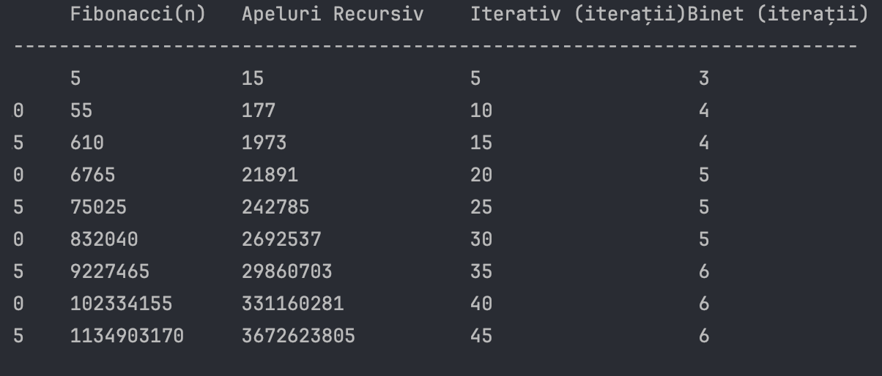
Figura 1 – Rezultatul executării programului

Tabelul 1 evidențiază diferențele de performanță dintre cei patru algoritmi de calcul ai numerelor Fibonacci. Se poate observa că, pentru valori mici ale lui n, diferențele sunt nesemnificative, însă pe măsură ce n crește, metoda recursivă înregistrează o creștere exponențială a numărului de iterații. De exemplu, pentru n = 25, recursia necesită peste 242785 de iterații, în timp ce algoritmul iterativ efectuează doar 169 de pași. În schimb, metodele bazate pe fast doubling (formula și divide et impera) mențin un număr constant sau aproape constant de operații. Această analiză confirmă ineficiența recursiei simple și avantajele evidente ale algoritmilor optimizați.
Comparând celelalte metode, se observă că algoritmul iterativ are o creștere liniară în raport cu n, fiind potrivit pentru valori relativ mari. Totuși, metodele bazate pe formulă și divide et impera se dovedesc net superioare. Dintre acestea, algoritmul divide et impera prezintă cel mai redus și mai stabil număr de pași, crescând foarte lent chiar și pentru valori mari, ceea ce îl face cea mai eficientă alegere în practică. Metoda prin formulă are, de asemenea, o complexitate logaritmică, cu mici variații, dar implică un cost aritmetic ușor mai ridicat comparativ cu divide et impera.
Tabel 1-Analiza Empirica dupa Iteratii
 | 5 | 10 | 15 | 20 | 25 | 30 | 35 | 40 | 45
fib 1 (iterații) | 15 | 177 | 1973 | 21891 | 242785 | 2692537 | 29860703 | 331160281 | 3672623805
fib 2 (iterații) | 5 | 10 | 15 | 20 | 25 | 30 | 35 | 40 | 45
fib 3 (iterații) | 3 | 4 | 4 | 5 | 5 | 5 | 6 | 6 | 6

In graficul 1 putem observa evoluția numărului de iterații pentru toți algoritmii analizați. Se remarcă faptul că algoritmul recursiv are o creștere explozivă a complexității odată cu mărirea lui n, ceea ce face ca reprezentarea grafică să fie „deformată” și să ascundă diferențele reale dintre ceilalți algoritmi. Acest comportament confirmă concluziile anterioare conform cărora recursia simplă este complet ineficientă pentru valori mai mari.

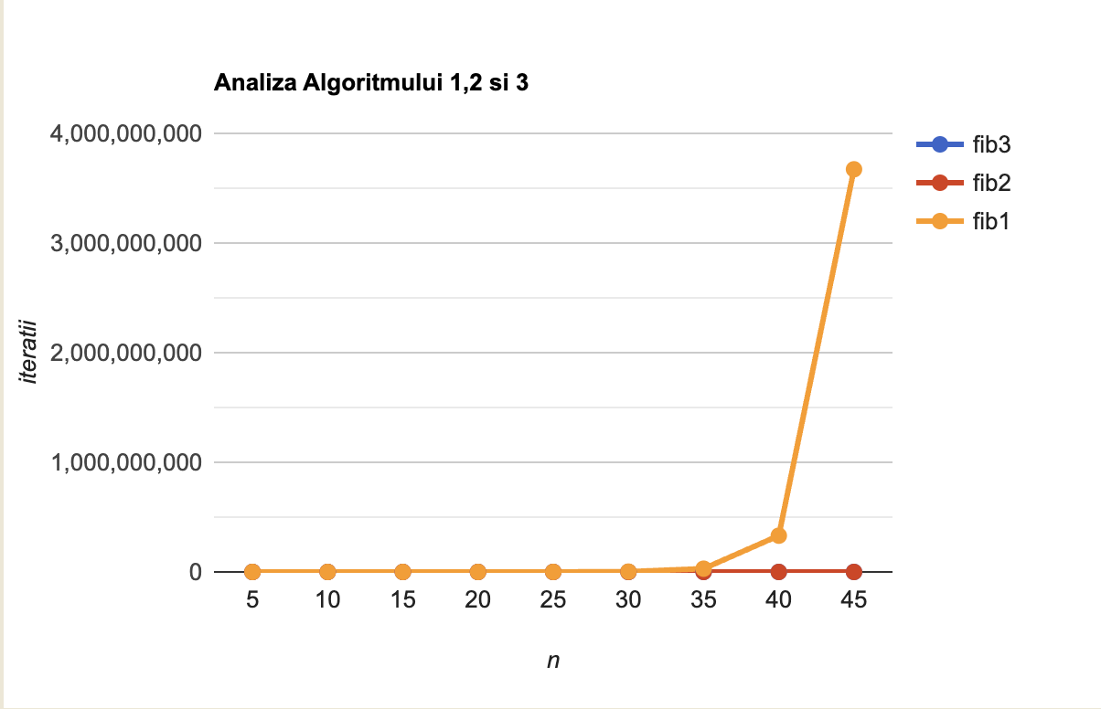
Graficul 1 - Comparația tuturor algoritmilor (Recursia crește exponențial)

Atunci când înserăm datele pe un grafic,graficul 2 se observă diferența enormă dintre numărul de iterații dintre algoritmul nr.1 și restul doua. Astfel în momentul în care trebuie să alegem unul dintre cei 3 algoritmi, cel recursiv direct bazat pe definiția matematică trebuie să fie pe ultimul loc.
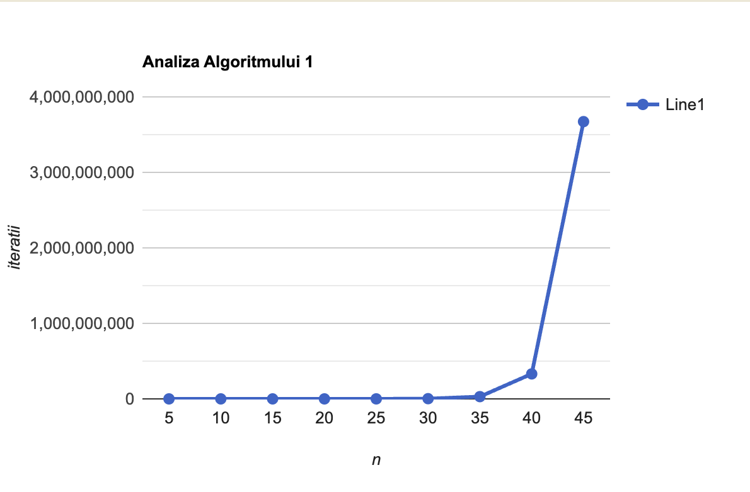
Graficul 2 – Graficul pentru numărul de operații
Analizând graficul din graficul 3 pentru a determina care din acestea este cel mai optim pentru
rezolvarea problemei noastre observăm că pentru numerele mici algoritmul nr.2 este puțin mai util, însă la termenii mai mare începând de la 25, algoritmul nr.3 preia titlul de cel mai eficace în soluționarea problemei.

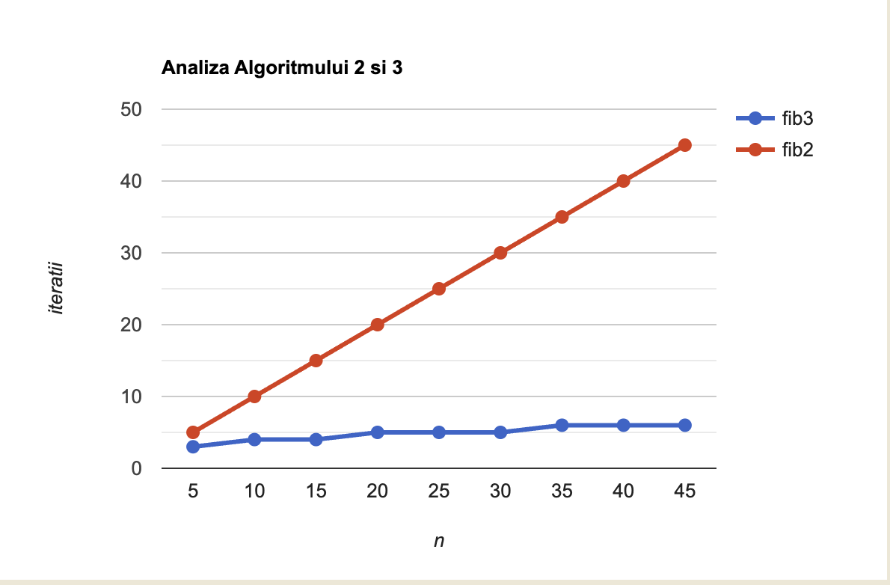
Graficul 3 – Graficul pentru diferența algoritmilor 2 și 3

CONCLUZII
Scopul lucrării, constând în analiza teoretică și empirică a algoritmilor pentru calcularea celui de-al n-lea termen al șirului Fibonacci, a fost atins cu succes. În cadrul studiului au fost implementate și evaluate trei metode diferite: algoritmul recursiv, cel iterativ și algoritmul bazat pe formulă matematică (formula lui Binet). Analiza a vizat atât determinarea complexității temporale și asimptotice, cât și compararea eficienței fiecărei metode în funcție de timpul de execuție și numărul de operații efectuate.
Analiza empirică, realizată prin colectarea datelor într-un tabel și reprezentarea lor grafică, a evidențiat clar performanța fiecărui algoritm. Rezultatele au arătat că algoritmul recursiv este cel mai ineficient, datorită recalculărilor repetate ale acelorași valori, ceea ce conduce la o creștere exponențială a timpului de execuție. Algoritmul iterativ, cu complexitate liniară, s-a dovedit a oferi un echilibru optim între simplitate, eficiență și consum redus de resurse.
Metoda bazată pe formulă s-a evidențiat ca cea mai rapidă, permițând calcularea directă a termenului dorit fără parcurgerea tuturor iterațiilor intermediare. Totuși, această abordare poate fi afectată de erorile de rotunjire specifice operațiilor pe numere reale, mai ales pentru valori mari ale lui n.
În concluzie, analiza teoretică și experimentală confirmă că metodele iterativă și cea prin formulă sunt cele mai eficiente pentru calculul numerelor Fibonacci. Alegerea între ele depinde de context: metoda iterativă este recomandată pentru implementări robuste și precise, iar metoda prin formulă pentru obținerea rapidă a rezultatului în situații în care precizia absolută nu este critică. Astfel, obiectivele lucrării au fost realizate, oferind o perspectivă clară asupra performanței diferitelor abordări algoritmice.

